


Unidad Didáctica

Límite y Continuidad, Unidad I


Índice de Contenido

Contenido

Introducción 3
Desarrollo de Contenidos 3
Límite de una función 3
Definición de límite 3
Límite unilateral 3
Límite bilateral de una función 4
Teoremas sobre límites de funciones 4
Continuidad de una función en un número 4
Bibliografía y Webgrafía 4
Glosario 4



Introducción

La noción de límite tiene múltiples acepciones. Puede tratarse de una línea que separa dos territorios, de un extremo a que llega un determinado tiempo o de una restricción o limitación. Para la matemática, un límite es una magnitud fija a la que se aproximan cada vez más los términos de una secuencia infinita de magnitudes.

Función, en tanto, es un concepto que refiere a diversas cuestiones. En este caso, nos interesa la definición de función matemática (la relación f de los elementos de un conjunto A con los elementos de un conjunto B).



Desarrollo de Contenidos

Límite de una función

La idea intuitiva de límite forma parte del acervo popular. Tender a un límite significa aproximarse a una meta, que no siempre se logra alcanzar. En el ámbito matemático, esta idea se ha plasmado en una definición precisa que combina los conceptos de lo infinitamente pequeño (infinitésimos) y lo infinitamente grande (el infinito).

Definición de límite

El límite de la función f_{(x)} en el punto x₀, es el valor al que se acercan las imágenes (las f_{(x)}=y, puntos del codominio) cuando los puntos del dominio (las x) se acercan al valor x₀. Es decir, diremos que L es el límite de f_{(x)} cuando los puntos del dominio x tienden a f_{(x)} es L.

A la proposición L es el límite de f_{(x)} cuando x tiende a x₀, la denotamos así:

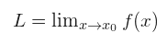

Ejemplo de límite de una función en un punto

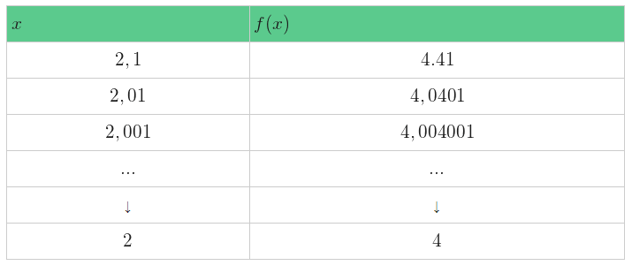
Vamos a estudiar el límite de la función f_{(x)}=x² en el punto x₀=2
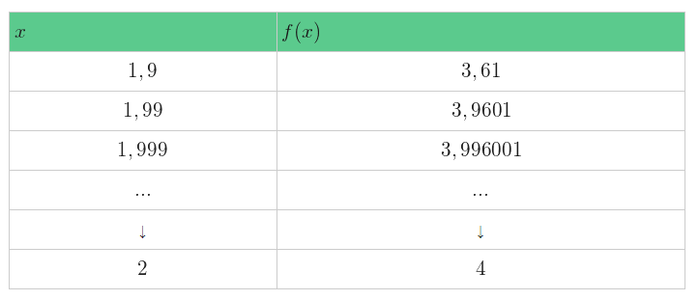
Tanto si nos acercamos a 2 por la izquierda o la derecha las imágenes se acercan a 4. Por tanto, el límite de la función en 2 es L=4.

Para ver el límite de una función en un punto, partimos de del concepto de límite.

A cualquier punto a de la recta real (valor al que tiende x), nos podemos acercar, en el caso de la existencia del límite, tanto como queramos, tanto por su izquierda como por su derecha. Son los límites laterales.

Al extremo derecho de la recta real, es decir, a^{+∞}, solamente nos podemos acercar por la izquierda; al extremo izquierdo de la recta real, es decir, a^{-∞}, solamente nos podemos acercar por la derecha. Ambos casos son los límites en el infinito.

En un punto de la variable x → a de una función f_{(x)}, podemos comprobar si existe el límite y su valor, dándole valores a la variable cada vez más cercanos a a, por la izquierda y por la derecha.

Veamos este límite:
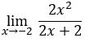

Le damos valores cada vez más próximos a -2 por ambos lados, según esta tabla:
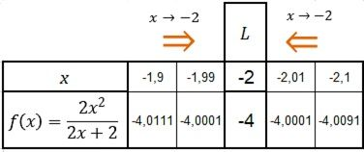

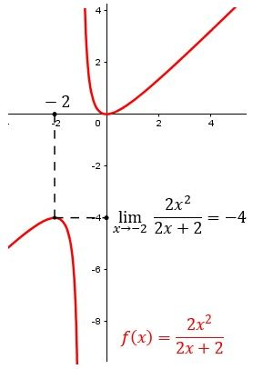
Es indiferente que f(x) esté definida o no en a (en el ejemplo anterior, no está definida en x = -2) ni que el valor f(a) coincida con el límite. Lo importante es el valor de la función cuando x se acerca más y más a a en su entorno.

Para calcular el límite de una función en un punto de su dominio, cuando son del tipo polinómica, racional, exponencial o logarítmica, o en las funciones trigonométricas restringidas en su dominio, es suficiente con sustituir en x el valor a para el que queremos averiguar el límite.

Límite unilateral

Límites laterales por la izquierda
Se denomina límite por la izquierda (o límite lateral por la izquierda), al que llamaremos L1 de una función f_{(x)} definida en el intervalo abierto (a, c) y en un punto a, a la imagen, o el valor que toma esa función, cuando el valor de la variable x se acerca mucho a a, siendo x < a.

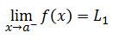
Se escribe:

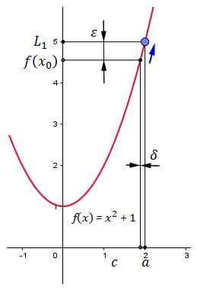
Fórmula del límite lateral por la izquierda
Para cualquier valor muy pequeño δ > 0 se corresponde otro ε > 0, de manera que siempre que 0 < a – x < δ debe de cumplirse que: |f(x) – L1| < ε.

Veamos como los valores de x se aproximan a a por la izquierda (en el ejemplo de la tabla, a– = 2) y, al mismo tiempo, la función f(x), en este caso, se aproxima también por la izquierda al límite lateral por la izquierda, L1.
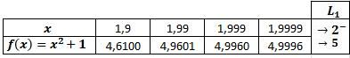

Límites laterales por la derecha
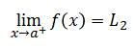
Se denomina límite por la derecha (o límite lateral por la derecha), al que llamaremos L2 de una función f_{(x)} definida en el intervalo abierto (a, b) y en un punto a, al valor que toma esta función f_{(x)}, cuando el valor de la variable x se acerca mucho a a, pero siendo x > a. Se escribe:

Para cualquier valor tan pequeño δ > 0 se corresponde otro ε > 0, de manera que siempre que 0 < x – a < δ debe de cumplirse que: |f(x) – L1| < ε.

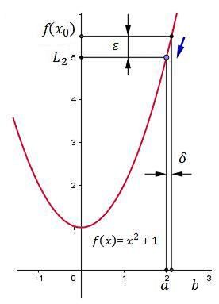
Para cualquier valor tan pequeño como se quiera y positivo δ > 0 se corresponde otro también positivo ε > 0, de manera que siempre que 0 < a – x < δ debe de cumplirse que: |f(x) – L2| < ε.

Veamos como los valores de x se aproximan a a (en el ejemplo de la tabla a– = 2) por la derecha y, al mismo tiempo, la función f(x) se aproxima por la derecha a L2.

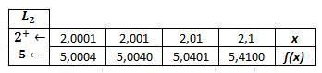

Límite bilateral de una función

Teoremas sobre límites de funciones

Continuidad de una función en un número
.



Bibliografía y Webgrafía

https://definicion.de/limite-de-una-funcion/

https://www.superprof.es/apuntes/escolar/matematicas/calculo/funciones/limite-de-una-funcion.html



Glosario

